Test CRM Dashboard:
Cần test các phần sau:
- Tạo/sửa/xóa Candidate
ok
- Tạo Job Order và kéo pipeline (các giai đoạn tuyển dụng)
Không thấy có chỗ tự chỉnh giai đoạn tuyển dụng (pipeline) từ phía Admin, cần test thêm từ góc nhìn Client
- Assign Candidate vào Job
ok
- Dashboard — số liệu có hiển thị đúng không?
ok
- Chuyển trang có loading mượt không?
Chưa mượt lắm, có hơi chậm

Test Public Site (FDIWork Job Board):
Thử các thao tác sau:
- Tìm kiếm việc làm (gõ ngành nghề, địa điểm)
Ok. chưa
- Xem chi tiết công việc
ok
- Ứng tuyển thử (upload CV)
ok, mục note hình như không xem được từ phía Admin/Employer
  - Có thể bỏ luôn
- Xem trang công ty: ẩn/bỏ thông tin sđt hiển thị trong Trang Công ty, xem từ trang việc làm thì k có
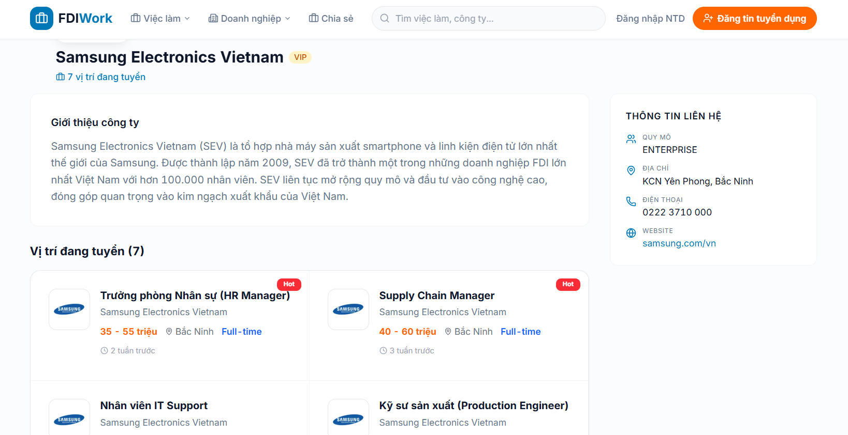

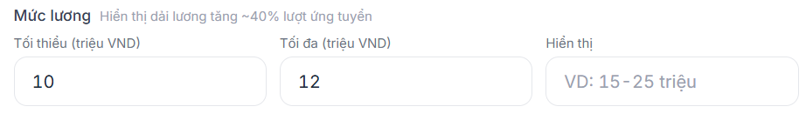
Hiển thị đó để tự động đc k a, kẻo mỗi NTD ghi 1 kiểu

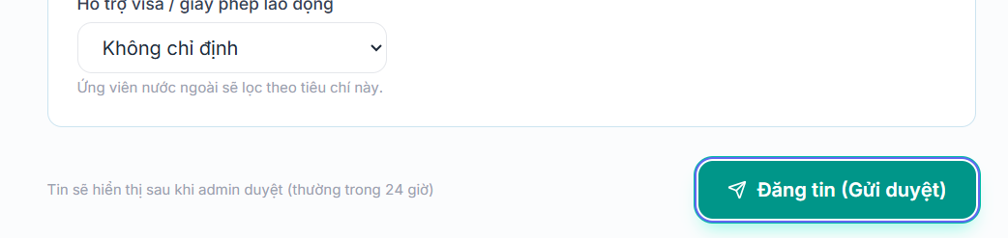
Không cần thiết, có thể bỏ
Tính năng đăng tin của Employer dùng được nhưng hơi lag, nếu bấm vài lần sẽ bị đúp luôn.
Và không có chỗ xóa từ phía Employer, nếu lỡ đăng sai rồi xóa có được hoàn trả credit không?
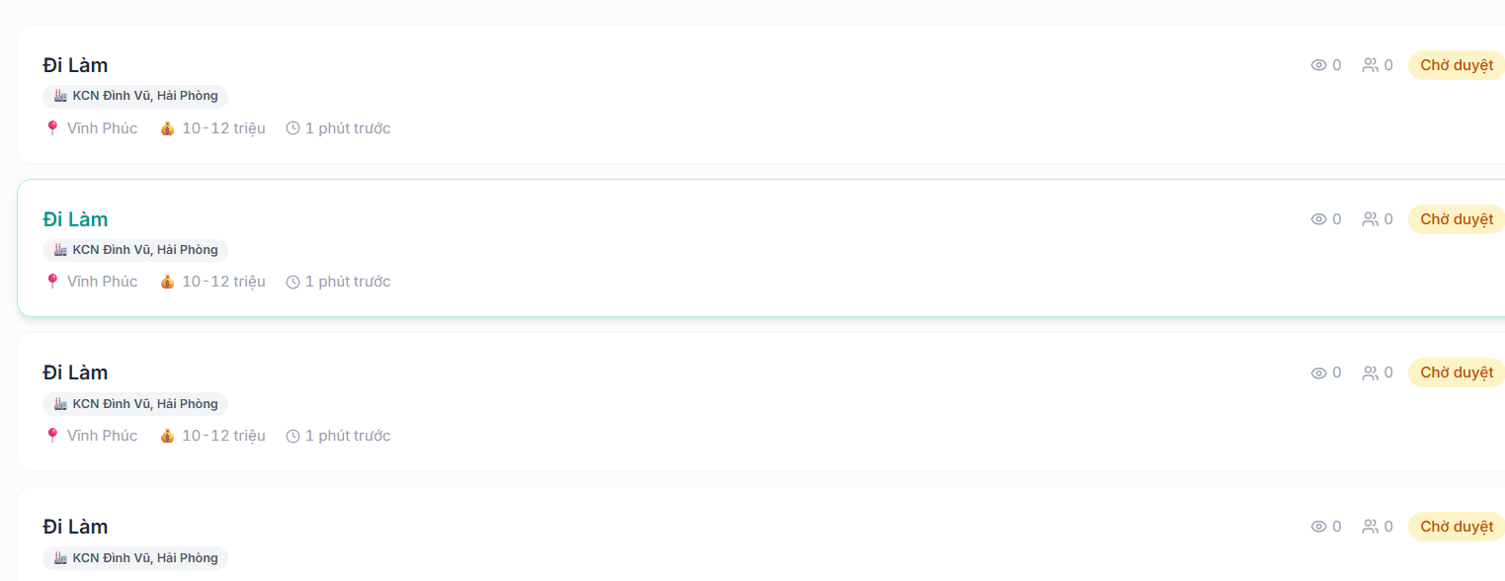

Dashboard của Employer không có push noti, sẽ hơi khó nhìn khi có ứng viên mới hoặc có cập nhật trạng thái mới từ các bài đăng tuyển.
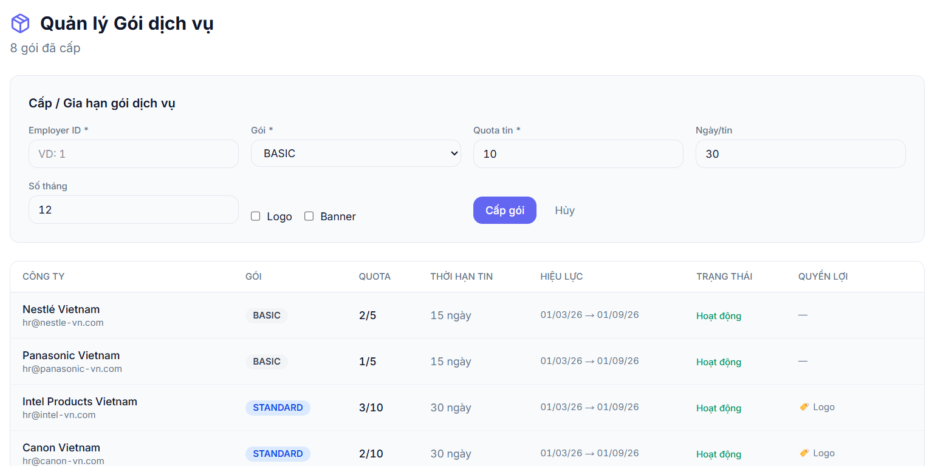
Chưa chỉnh được gói dịch vụ từ trang Admin. Employer ID không hiển thị.
Có thể tìm theo tên và bấm trực tiếp vào Employer để gia hạn không?

Test thử nhập dữ liệu từ excel thì chưa được/hoặc lag

Dữ liệu hiện tại trên web chưa chỉnh được từ trang Admin, ví dụ như tên ngành nghề/vị trí/…

WEB
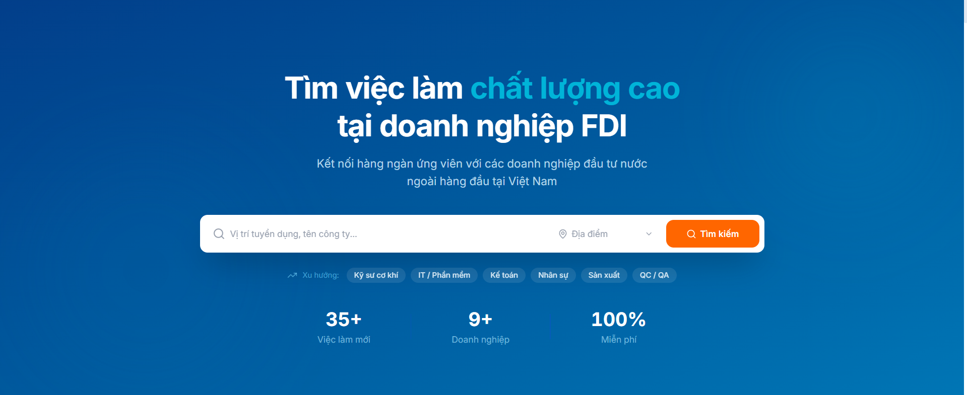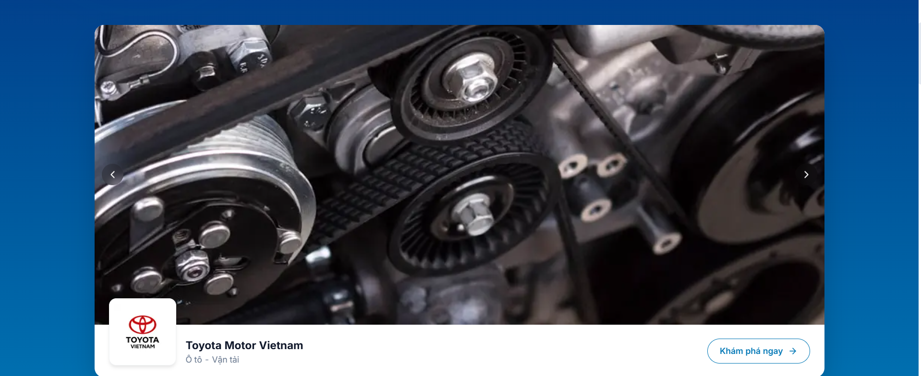
Thu nhỏ thanh tìm kiếm, làm giống vietnamworks
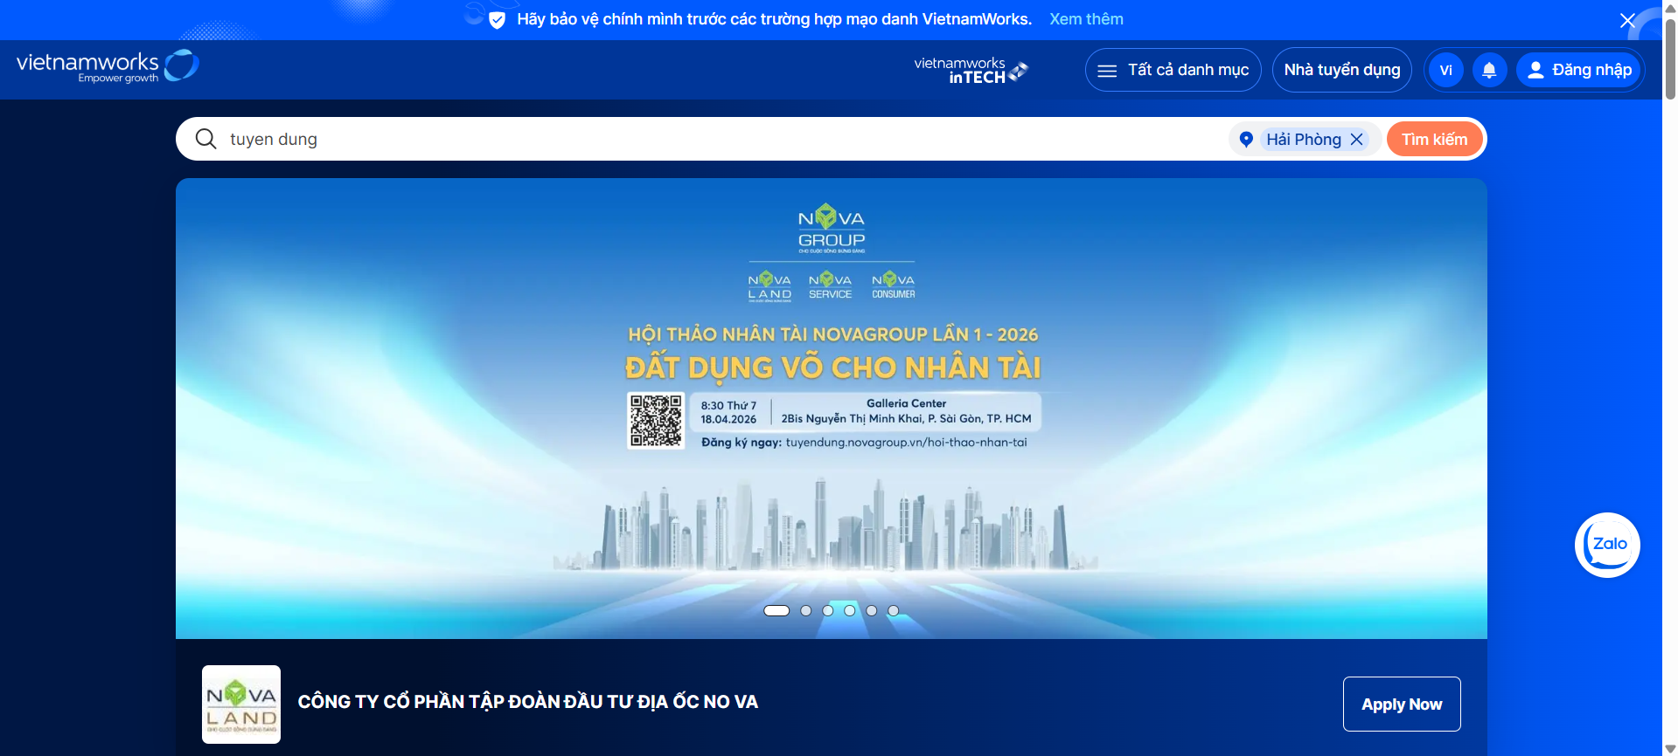
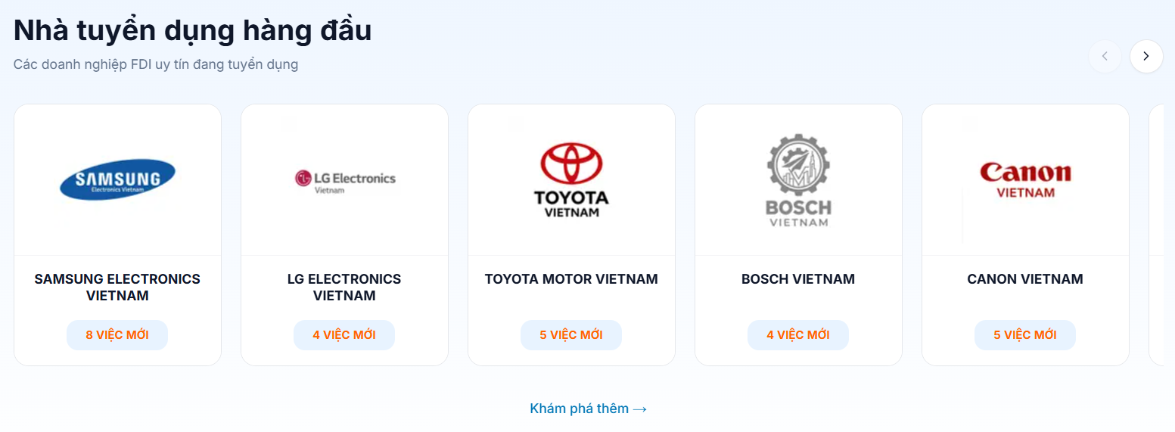
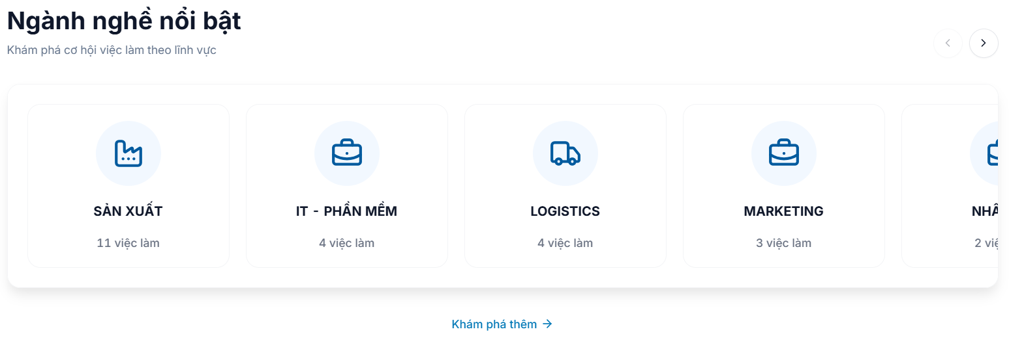
Chỉnh sao cho fit 5 mục, không thừa/thiếu

